|  |  |
| --- | --- |
|  | **Министерство науки и высшего образования Российской Федерации**  **Федеральное государственное бюджетное образовательное учреждение**  **высшего образования**  **«Московский государственный технический университет**  **имени Н.Э. Баумана**  **(национальный исследовательский университет)»**  **(МГТУ им. Н.Э. Баумана)** |

ФАКУЛЬТЕТ **Информатика и системы управления**

КАФЕДРА **Компьютерные системы и сети (ИУ6)**

НАПРАВЛЕНИЕ ПОДГОТОВКИ **09.03.01 Информатика и вычислительная техника**

**Отчет**

|  |  |
| --- | --- |
| **по домашнему заданию №** | 1 |

**Название:** Проектирование устройств управления с жесткой логикой

**Дисциплина:**  Основы проектирования устройств ЭВМ

|  |  |  |  |  |  |
| --- | --- | --- | --- | --- | --- |
| Студент | ИУ6-62Б |  |  | С.В. Астахов | |
|  | (Группа) |  | (Подпись, дата) | | (И.О. Фамилия) |
|  |  |  |  | |  |
| Преподаватель |  |  |  | |  |
|  |  |  | (Подпись, дата) | | (И.О. Фамилия) |

Москва, 2022

**Вариант 20**

**Введение**

**Цель работы:** разработать устройство управления схемного типа, обрабатывающий входное командное слово С={ABCDEF} и выдающий сигналы управления M={M0,...,Mk-1} операционному блоку в соответствии с приведенной в индивидуальном задании логикой работы.

**Условие:**

Индивидуальные условия приведены в таблицах 1-3.

Таблица 1 - варианты диаграмм и активных сигналов

|  |  |  |  |  |  |  |  |
| --- | --- | --- | --- | --- | --- | --- | --- |
| Вариант | Диаграмма  переходов | Активные сигналы M в состоянии | | | | | |
| S1 | S2 | S3 | S4 | S5 | S6 |
| 20 | 4 | 2 | 0 | 1, 7 | 5, 6 | 3 | 4 |

Таблица 2 - условия переходов и наименование отладочной плат

|  |  |  |  |  |  |  |  |  |  |  |  |  |  |  |  |  |
| --- | --- | --- | --- | --- | --- | --- | --- | --- | --- | --- | --- | --- | --- | --- | --- | --- |
| Вар. | Плата | Условия переходов | | | | | | | | | | | | | | |
| У1 | У2 | У3 | У4 | У5 | У6 | У7 | У8 | У9 | У10 | У11 | У12 | У13 | У14 | У15 |
| 20 | Nexus2 | @ | EF | CD | AC | ABC | D | AF | @ | @ | @ | @ | AB | @ | ABC | EF+A |

Таблица 3 - активные сигналы для переходов

|  |  |  |  |  |  |  |  |  |  |  |  |  |  |  |  |
| --- | --- | --- | --- | --- | --- | --- | --- | --- | --- | --- | --- | --- | --- | --- | --- |
| Вар. | Условия переходов | | | | | | | | | | | | | | |
| У1 | У2 | У3 | У4 | У5 | У6 | У7 | У8 | У9 | У10 | У11 | У12 | У13 | У14 | У15 |
| 20 | - | - | 4,3,2 | 0 | 5,7 | - | 5 | - | - | - | - | - | - | - | - |

**Этап 1**

**Задание:**

По диаграмме переходов автомата и описанию условий переходов и активных сигналов, определить тип управляющего автомата (автомат Мили или Мура, смешанный). Выбор обосновать.

  Произвести кодирование состояний управляющего автомата. Составить схему переходов/состояний полученного автомата. Схему представить в отчете.

**Ход работы:**

Данный управляющий автомат является смешанным автоматом по причине зависимости некоторых выходных сигналов только от текущего состояния (признака автомата Мура), и некоторых от двух состояний – текущего и прошлого (автомат Мили).

Схема переходов/состояний полученного автомата с учетом значений из индивидуального задания приведена на рисунке 1.

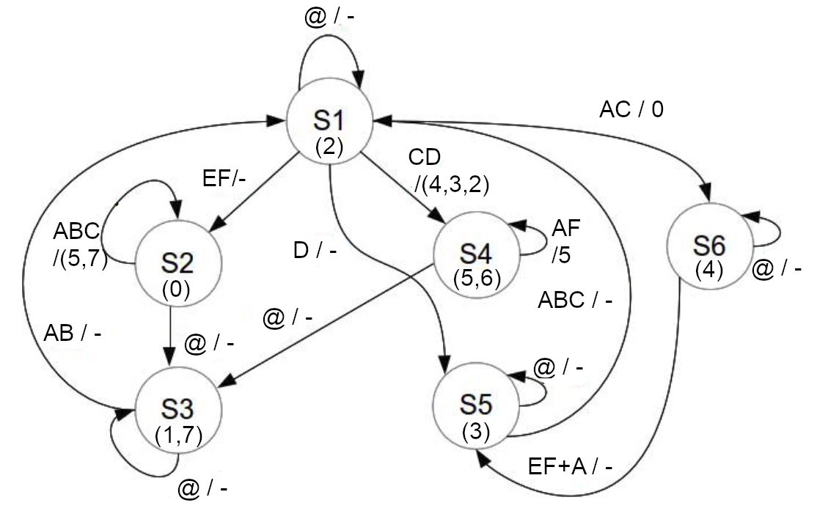

Рисунок 1 - схема переходов/состояний автомата

**Этап 2**

**Задание:**

Разработать описание устройства управления на языке VHDL, для чего использовать шаблоны для автоматов Мили и Мура. Разработать тестовое описание для устройства, представляющее собой генератор входных сигналов. Тестовое описание должно обеспечивать проверку всех ветвей автомата.

**Ход работы:**